project #1: High Dynamic Range Imaging

台科組員1: M10915104 袁瑋成 組員2: M10915105 溫勇威 組別: 29

**作業內容**

本次作業我們使用debevec method來實作radiance計算，tonemapping的部分用兩種比較簡單的方法將Radiance轉為HDR，第一個是將Radiance normalize到0與255之間，第二個是實作Photographic Tone Reproduction for Digital Images的一部分。

附上的檔案可執行main.py對圖片做Alignment，HDR及ToneMapping。

main.py 執行的code

HDR_untils.py HDR的各項功能實作

MTB.py MT對齊方法的code

ToneMapping.py ToneMapping方法的code

詳細可參考Readme.md

**實作細節**

Texture Alignment的部分我們是實作 median threshold bitmaps (MTB) 的方法實作。

Estimate Radiance的部分我們使用debevec method演算法來做計算，所使用的weighting是以中間值為基準，以上為 ，以下則為 。

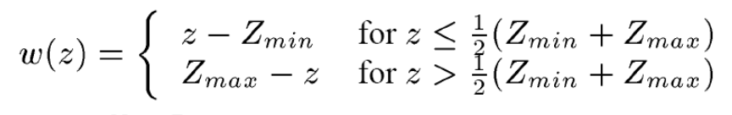

以下是使用night01中的圖片所做的response curve結果，目前這組圖片的結果較為理想，其他組圖的成果曲線都比較扭曲。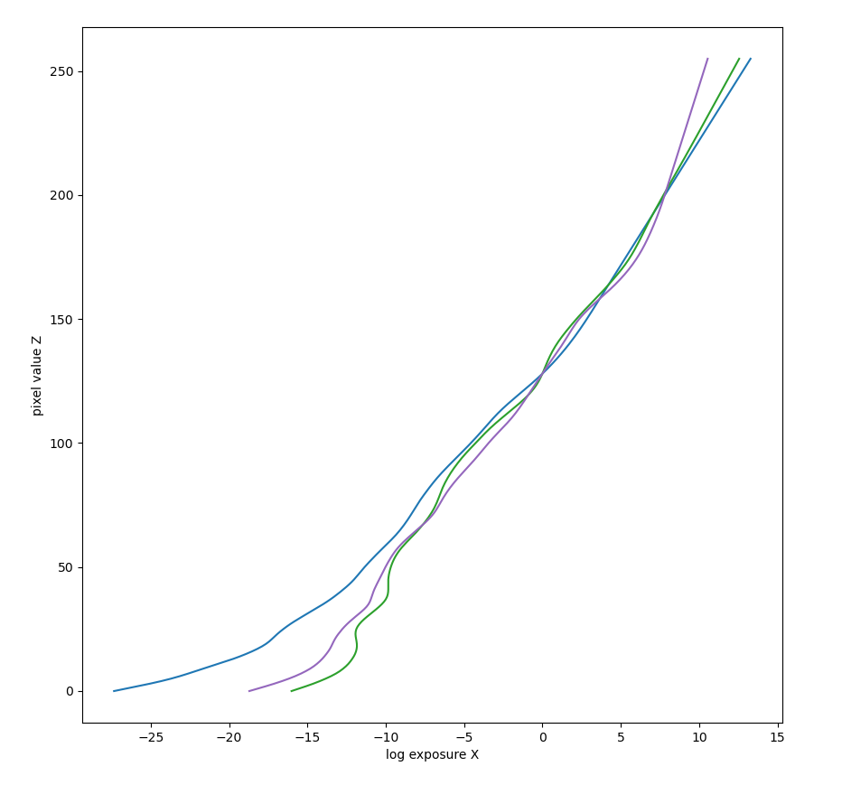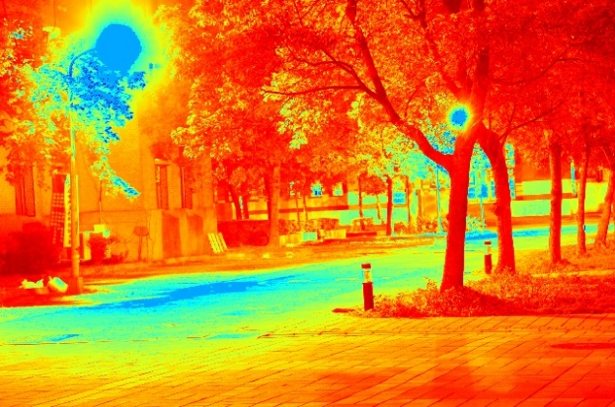

關於Sample點的採樣方式我們嘗試兩種，一種是Uniform的採樣，這方法較為平均，只要場景的偏差不要太劇烈效果的還可以，另外一種是random的採樣，這結果比較看運氣，有時候會有不好的結果，以下是兩種採樣方式相應的response curve。

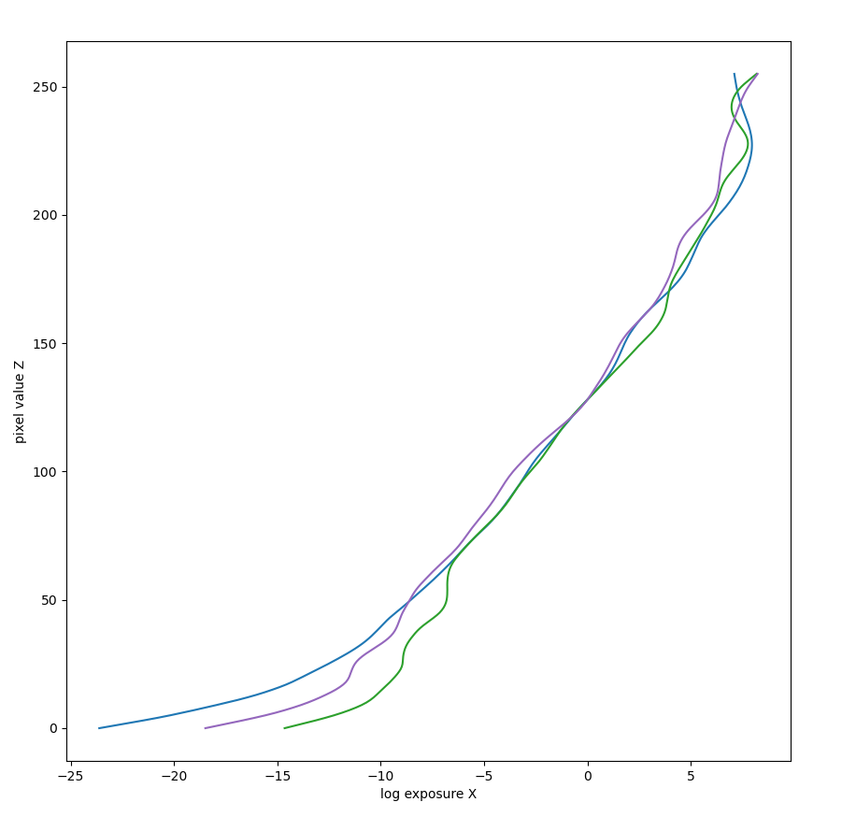

Unitform Random

Tonemapping 部分使用兩種方式，其中一個是Photographic Tone Reproduction for Digital Images這篇論文描述的方法實作，這個方法是我認為最簡單的一個tonemapping方法，數學上理解不難，我們實作其中的一部分，因為實作不完全，效果不是很好。

另外一個是直接將radiance normalize到0~255之間。



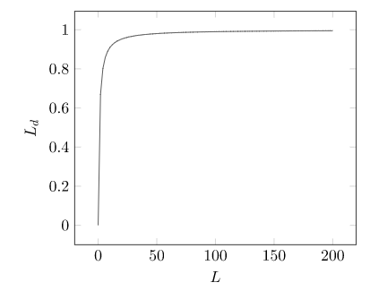

Photographic Tone Reproduction for Digital Images

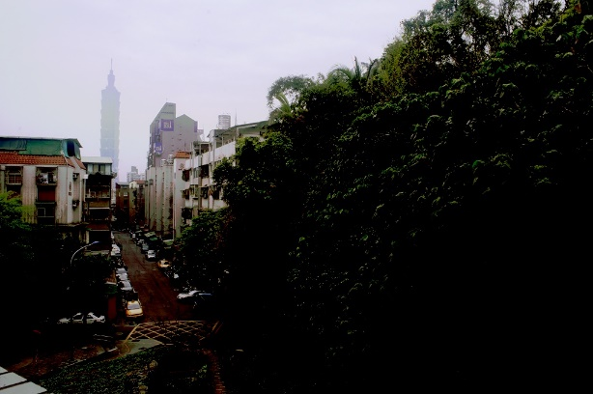 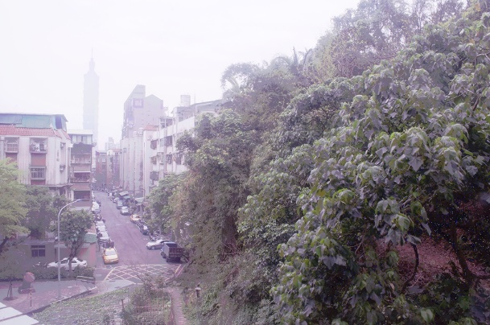

Photographic Tone Reproduction for Digital Images Normalize Method

**實作成果**

我們圖片素材是從網路上找的，可以在textureReference看到圖片來源，

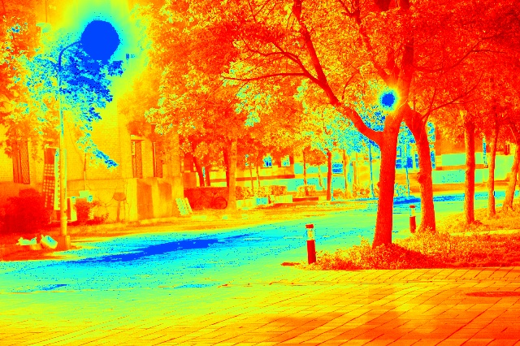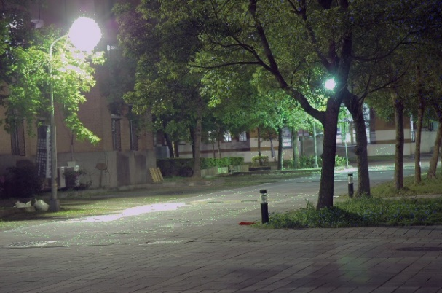 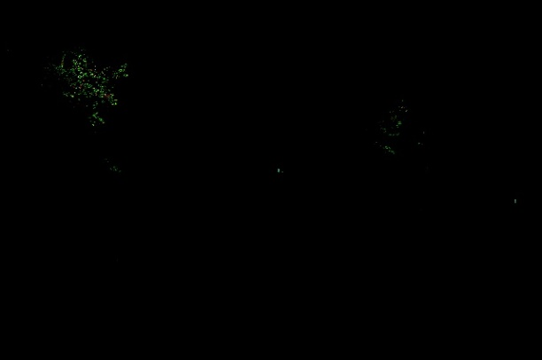

Normalize Method Photographic Tone Reproduction for Digital Images

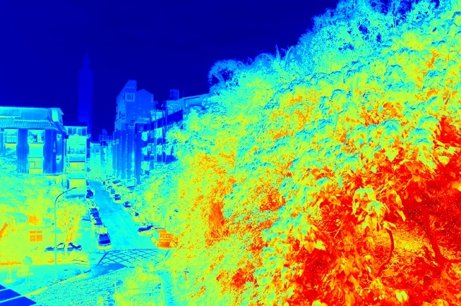

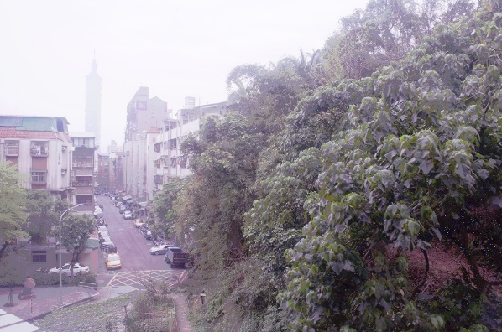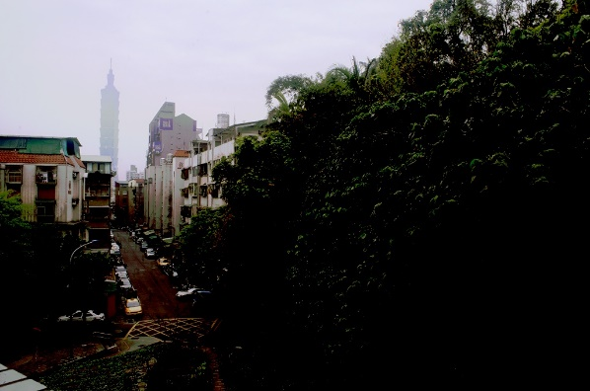

Normalize Method Photographic Tone Reproduction for Digital Images 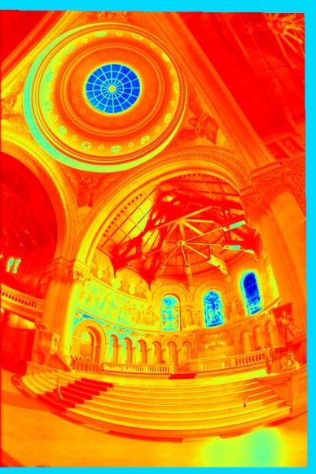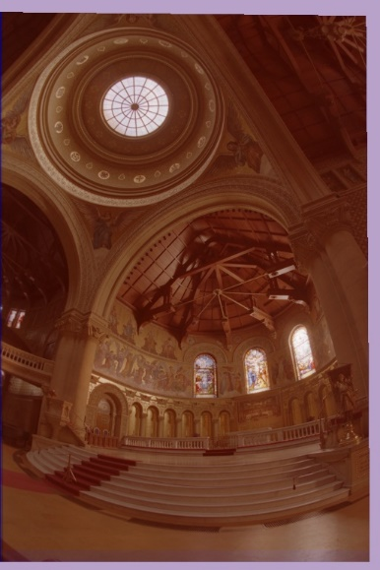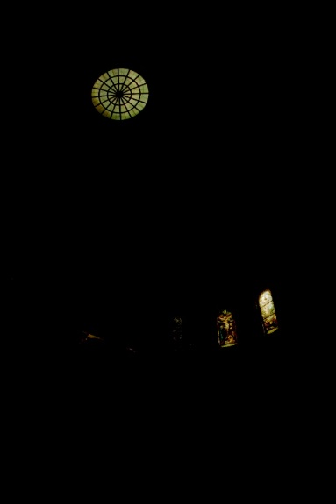

Radiance, Normalize Method, Photographic Tone Reproduction for Digital Images